Změny v modul RDG pro NIS Medea 340
Tento dokument obsahuje shrnutí hlavních rozdílů při instalaci jednotlivých verzí modulu RDG.

Přechod z verze 4.5.2.5 na verzi 4.5.2.15

Odesílání HL7 identifikace do NIS
Při odesílání worklistů je nyní možné definovat prefix pro AccesionNumber, který rozšiřuje možnosti odesílání informací ze žádanek, jež mohou mít stejné IDČ žádanky. Prefix se nastavuje ve Službách – Obecné nastavení – OI a PACS.
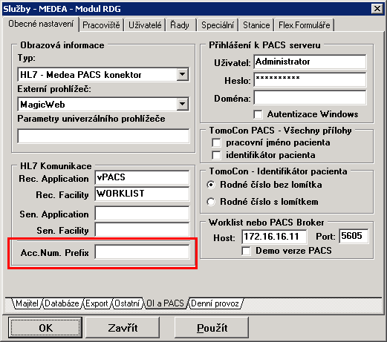
Tato úprava se týká pouze verze Medea 340A a vyšší.

Volání flexibilních formulářů
Jako zcela nová doplňková funkcionalita k RDG modulu bylo realizováno volání flexibilních formulářů, jako např. formuláře pro cervikovaginální screening. Tato funkce není standardní součástí RDG modulu.
Funkcionalita je dostupná i pro modul Patologie.
Tato úprava se týká pouze verze Medea 340A a vyšší.

Nastavení délky ukládaného textu nálezu
Pozor! Tuto změnu lze provádět pouze za přítomnosti správce serveru.
Doporučení: Pokud uživatel bude změnu délky ukládaného textu požadovat, nechť se obrátí na správce serveru, který tuto změnu provede, a následně zajistí spuštění nástroje DBTool. Pokud uživatel tento postup nedodrží, může způsobit dočasný výpadek RDG modulu. Změnu v nastavení délky textu je tedy lepší provádět v čase menšího vytížení pracoviště (večerní či noční hodiny apod.).

Ve standardních žádankách lze nyní upravit velikost ukládaného textu. V současné době je velikost ukládaného textu 4096 znaků, nově lze tuto velikost zvýšit na 10.000 znaků. Pro jednotlivá pracoviště lze takto zvýšit délku ukládaného textu samostatně.
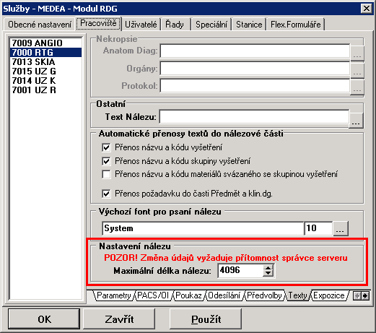

Doporučený postup:
- Ve Službách – Pracoviště – Texty změňte Maximální délku nálezu na 10000.
- Na příslušném pracovišti založte žádanku a do textu nálezu vložte text, který bude přesahovat 10.000 znaků. Délku textu je možné ověřit v záhlaví nálezu:
- Žádanku uložte.
- Po uložení žádanky je pravděpodobné, že dojde ke kolizi v tabulce nálezů, správce tedy musí spustit co nejdříve nástroj DBTool, po jehož provedení je pak již u všech nových žádanek na daném pracovišti možno zapisovat delší texty.
Tato úprava se týká pouze verze Medea 340A a vyšší.

Změna v souborech XML
V odesílaných informacích pomocí formátu Dasta došlo k drobným úpravám – bylo změněno načítání data potvrzení nálezu, a identifikační číslo pacienta bylo zaměněno za číslo pojištěnce.

Instalační pokyny:
K aktualizačnímu balíčku byl připojena standardní předloha XML souboru pro odesílání ve formátu Dasta 3.
Zde došlo ke změně řádků 5 (původní obsah: „potvrzeni="N" dat_vb="2002-08-30T10:48:47">“, nový obsah: „potvrzeni="N" dat_vb="|zzyzx99_0000_L_DatVytoreni|">“) a 32 (původní obsah:“ <ip id_pac="|zzyzx99_0000_L_PacSCPac|">“, nový obsah:“ <ip id_pac="|zzyzx99_0000_L_PojPacCP|">“).
Vzhledem k tomu, že v jednotlivých nemocnicích se mohou XML soubory lišit, žádáme správce, aby případnou změnu řádků provedli dle současného nastavení XML souborů v souborech pro všechny odesílané formáty, tedy Dasta I, Dasta II i Dasta 3.
Funkcionalita je dostupná i pro modul Patologie.

Opravy
- V požadavcích doručených z klinického modulu z uzlů 7. úrovně docházelo ke zkreslení informací o odesílajícím oddělení. Toto bylo napraveno změnou parametrů vyhledávání.
- Ukládání váhy pacienta – opraveno ukládání ručně zadané váhy pacienta v Pac. info v případě, že byla váha zadána jako desetinné číslo. Toto číslo je nyní zaokrouhlováno na celé.
- Opraven přenos parametru PORT pro komunikaci s worklist serverem Tomocon.

Přechod z verze 4.5.1.8 na verzi 4.5.2.5

Příznak zadaného pojištění matky u novorozenců
V žádankách, kde je přístupné tlačítko Pac. info, je nyní možné u novorozenců, kteří ještě nemají přidělené rodné číslo (číslo pojištěnce) a jejichž vyšetření se eviduje na číslo pojištění matky, tuto skutečnost evidovat právě v okně Pac. info.
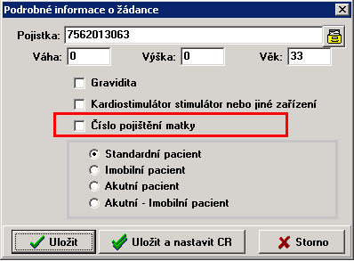
Tato úprava se týká pouze verze Medea 340A a vyšší.

Export do DASTA
Ve Službách – Speciální je pro uživatele s nejvyššími právy (správce) zavedena nová funkce hromadného exportu nálezů do formátu DASTA.
Tato úprava se týká pouze verze Medea 340A a vyšší.

Odesílání informací pro PACS servery
Zcela nově bylo přepracováno odesílání informací do PACS a volání prohlížečů. Byly změněny a rozšířeny parametry volání HL7 komunikace s PACS. Dále bylo změněno okno konfigurace PACS/OI.
Pro stávající uživatele těchto funkcí nenastávají žádné změny, není třeba znovu systém konfigurovat.
Tato úprava se týká pouze verze Medea 340A a vyšší.

Opravy
- Název vyšetření v detailních nálezech – ve všech detailech vyšetření v detailních nálezech byl zvětšen počet zobrazovaných znaků v položkách VysT.
- Ukládání výšky a váhy pacienta – ukládání výšky a váhy pacienta bylo sjednoceno u všech typů žádanek, které mají přístupné tlačítko Pac. info, a to včetně načítání z centrálního registru a ukládání do centrálního registru.
- Oprava komunikace HL7 – bylo upraveno plnění položek PID5 a PID6.

Přechod z verze 4.5.1.1 na verzi 4.5.1.8

Font pro nálezy v oknech žádanek
V nastavení pracoviště ve Službách – Pracoviště – Texty lze nastavit Výchozí font pro psaní nálezu. Tato funkce změní pro dané pracoviště v okně žádanky předdefinovaný font a jeho velikost. Toto nastavení nemá vliv na font textu nálezu při tisku, slouží pouze pro zobrazení. Funkcionalita je dostupná i pro modul Patologie.
Tato úprava se týká pouze verze Medea 340A a vyšší.

Odesílání archivního čísla s nálezem
V nastavení pracoviště ve Službách – Pracoviště – Odesílání – Konfigurace výsledku lze nově nastavit odesílání archivního čísla ze žádanky s výsledkem vyšetření. Funkcionalita je dostupná i pro modul Patologie.
Tato úprava se týká pouze verze Medea 340A a vyšší.

TomoCon – Identifikátor pacienta
Pro práci s worklisty i prohlížením obrazové informace s PASC TomoCon lze nyní definovat formát předávaného identifikátoru pacienta. Za identifikátor lze nyní zvolit variantu rodného číslo s lomítkem nebo bez lomítka.
Tato úprava se týká pouze verze Medea 340A a vyšší.

Přenos textu požadavku na záložku Předmět a klinická diagnóza
V nastavení pracoviště ve Službách – Pracoviště – Texty – Přenos požadavku do části Předmět a klin. dg. lze nastavit, zda se text požadavku má/nemá přenášet do nálezové části na záložku Předmět a klin. dg. Funkcionalita je dostupná POUZE pro modul Patologie.
Tato úprava se týká pouze verze Medea 340A a vyšší.

Opravy
- Dopočítání aktuálního věku – Na žádance byla opravena funkce dopočítání aktuálního věku pacienta v položce VekPac, příp. Stari, dostupných v tiskových předlohách.
- Změna státu europacienta – Při změně státu v centrální kartě europacienta z modulu RDG se po uložení ztratily příslušné změny. Nyní je změna státu hlídána stejně jako změna čísla pojištěnce nebo pojišťovny, navíc bylo posíleno hlídání validace záznamu pojišťovnou nebo správcem.

Přechod z verze 4.4.6.16 na verzi 4.5.1.1

Zobrazení nových položek expozic ve statistice Expozic
Do tiskových předloh statistiky Expozic byly přidány všechny nové položky z okna Expozic. Současné položky z tabulky lze najít pod názvy Proud, Napeti, Cas, PocExp, Format, Pristroj, Vysetreni, Statistika, Organ, CTDI, El_mnozstvi, Ok1, Zoom, Pulz, Tloustka, Projekce, Poc_rezu, Pitch-faktor, Davka a Cas2.
Tato úprava se týká pouze verze Medea 340A a vyšší.

Opravy
- Chybová hláška při opravě expozic – Za jistých okolností mohlo při opravě expozic docházet k odkazování na neexistující objekty. Problém byl vyřešen jednoznačnou kontrolou na existenci objektů.

Přechod z verze 4.4.6.12 na verzi 4.4.6.16

Kontrola na 5-místnou diagnózu
Pokud uživatel zadá do žádanky 4-místnou diagnózu a v číselníku diagnóz současně existuje rozšiřující diagnóza 5-místná, je uživatel hláškou „Vyberte specifickou diagnózu!“ vyzván k zadání diagnózy 5-místné.

Konfigurace opravy ukončených archivovaných žádanek
V základním nastavení modulu RDG není možné po archivaci opravovat ukončené žádanky, které byly již archivovány. Toto nastavení je především z důvodu ochrany konzistence dat a mělo by zabránit případným nesrovnalostem mezi daty na žádance a daty v modulu Výkaznictví.
Pokud je však zapotřebí některé úpravy zpětně provést, je možné povolit provádění těchto změn pro dané pracoviště zaškrtnutím volby „Umožnit opravit archivovaný poukaz“. Pokud je tato volba povolena, doporučujeme zapnout logování volbou „Oprava ukončeného poukazu“ na záložce „Obecná nastavení – Databáze“.
V konfiguraci pracoviště nově umožněno uživatelům na určitém pracovišti opravovat ukončené žádanky i u ukončených a archivovaných žádanek.

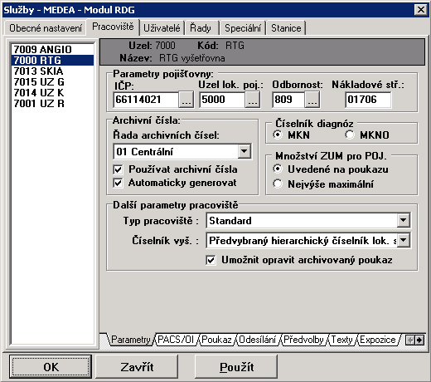

Funkcionalita je dostupná i pro modul Patologie.

Kontrola nearchivovaných žádanek na opravu nebo přidání pojišťovny a čísla pojištěnce
Při změně nebo přidání pojištění v „Centrální kartě pacienta“ jsou nyní kontrolovány možné nearchivované žádanky v denním provozu. Navíc je zobrazena informace kolika žádanek v denním provozu a v kartotéce se může tato změna týkat. Změny se provádějí podle následujícího algoritmu.

Pokud se změní pouze číslo pojištěnce, pak jsou provedeny opravy na všech nearchivovaných žádankách v denním provozu spadajících do data pojištění. Opraveno je však pouze číslo pojištěnce. Pojišťovna zůstává na všech dokladech původní.

Pokud se změní pouze číslo pojišťovny, pak jsou provedeny opravy na všech nearchivovaných žádankách v denním provozu spadajících do data pojištění. Opraven je však pouze kód pojišťovny. Číslo pojištěnce zůstává na všech dokladech původní.

Pokud se změní číslo pojištěnce i kód pojišťovny, pak jsou provedeny opravy na všech nearchivovaných žádankách v denním provozu spadajících do data pojištění. Opraveny jsou jak číslo pojištěnce tak kód pojišťovny.

POZOR! Modulu RDG neprovádí tyto úpravy na žádankách, které jsou již archivované nebo na jiném oddělení. Tyto změny se netýkají úprav v modulu Centrálního registru pacientů. Funkcionalita nemění rodné číslo pacienta, pouze číslo pojištění. Toto nastavení je především z důvodu ochrany konzistence dat a mělo by zabránit případným nesrovnalostem mezi daty na žádance a daty v modulu pojišťovny.

Funkcionalita je dostupná i pro modul Patologie.

Automatizace práce s expozicemi
Pokud je na záložce Služby – Pracoviště – Expozice zvoleno „Přidání vyšetření z expozic do žádanky“, je vybrané vyšetření z tabulky expozic automaticky přeneseno do seznamu vyšetření na příslušné žádance. Přenese se i případné napojení na přístroj a počet expozic svázaný s tímto přístrojem. Do žádanky jsou přenesena i případná další data, která jsou s vyšetřením běžně přenášena pomocí napojení v číselníku Vyšetření (např. materiál, text nálezu atd.).

Pokud je zvoleno „Automatické otevření expozic po vložení vyšetření“ a vložíte nové vyšetření do žádanky, je automaticky otevřeno okno pro přidání expozic.
POZOR! V tomto okně není možné již zadávané vyšetření měnit. Vkládané vyšetření nesmí být skupinou dalších vyšetření.

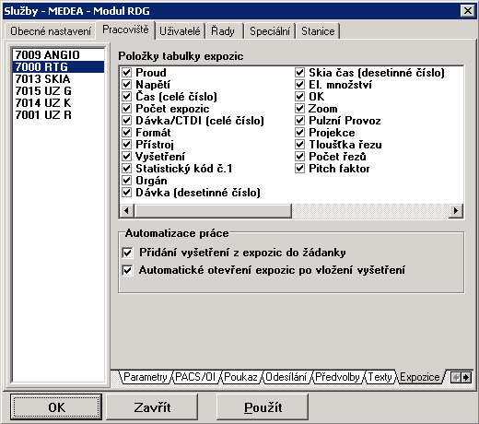

Opravy
- Při tisku detailu vyšetření v Knize pacientů byl odstraněn tisk vyšetření s počtem 0 (např. pokud jsou k vyšetření přidány dva přístroje).

Přechod z verze 4.4.5.68 na verzi 4.4.6.12

MagicWeb s Windows Autentizací
Volání prohlížeče MagicWeb lze nyní nově konfigurovat i s nastavením Windows Autentizace ve Službách – Obecné nastavení – OI a PACS.
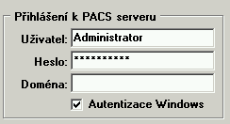

Univerzální PACS prohlížeč
Ve službách – Obecné nastavení – OI a PACS je možno zvolit novou volbu externí prohlížeč, která umožní volání externí aplikace s přenesením parametricky definovaných dat (např. AccesionNumber, PatientNumber, PatientID, Modality, Date…).

Nová položka v tisku detailního nálezu
Nová položka ve standardní žádance „typ-nal“ v detailním tisku nálezu – v detailu pacient a adresa umožní nastavit v tiskové předloze podmínku, aby se adresa pacienta netiskla v případě dodatku (nová položka nabývá hodnot N,D).
Upozornění:
V souvislosti s touto úpravou byly v detailu pevně nastaveny velikosti položek, což může způsobit potíže v případě dlouhých dat v položkách uvedeného detailu Pacient a adresa. V případě potíží vraťte předchozí verzi rdg (stačí rdg3.exe) a informujte nás, budeme problém řešit individuálně (dbtool).

Kontrola na změnu čísla pojištěnce ze žádanky
V žádance typu Standard byla přidána kontrola při změně čísla pojištěnce a státu EU v okně centrální karty pacienta volané ze žádanky. Po změně údaje je uživatel dotázán, zda chce změnit data i v aktuální žádance.

Mazání v číselníku materiálů
Při mazání položky jsou navíc prováděny následující kontroly:
a. Přítomnost položky v lokálním číselníku materiálů
b. Přítomnost položky v číselníku vyšetření
c. Přítomnost položky v žádankách
Při každé kontrole je uživatel znova vyzván k potvrzení svého rozhodnutí o smazání. Položka je vymazána až v případě, že uživatel potvrdí všechny dialogy kladně.

Konverze ceny číselníku materiálů
Do speciálních akcí modulu RDG byla přidána možná konverze na jinou měnu (EURO). Konverze provede změnu ceny v číselníku materiálů. Konverze materiálů provede následující:
a. Zablokování staré položky
b. Vytvoření nové položky s přepočtem na EURO
c. Nahrazení položky v číselníku vyšetření
d. Nahrazení položky v lokálním číselníku materiálů
e. Přejmenování staré položky z číselníku materiálů na xxx_sk kde xxx je původní kod položky.

Nový typ bioptické žádanky
Ve Službách je možno na záložce Pracoviště – PACS/OI nastavit typ žádanky Biopsie s datem k vyšetřením.
Tento typ žádanky umožní evidovat v žádance k jednotlivým vyšetřením datum provedení. Při archivaci se pak do modulu pojišťovny předává i položka datum u vyšetření. Na žádance je mimo jiné přidána kontrola při ukončení na hodnoty data zadané ve vyšetřeních. Ve statistice vyšetření/materiálu je nutné vzhledem k zpětné kompatibilitě ponechat vazbu na stávající datum příjmu.

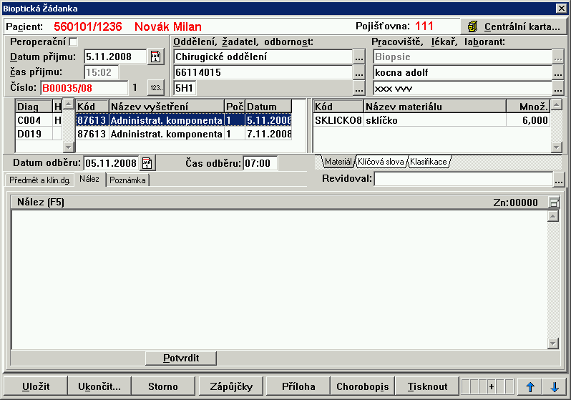

Funkcionalita je dostupná i pro modul Patologie.

Zamezení editace ukončeného poukazu u archivovaných dokladů
V nové verzi je zamezeno využití funkcionality „opravit ukončený poukaz“ u žádanek, které již byly archivovány. Navíc jsou ošetřeny nedefinované stavy a možnost vícenásobného vracení žádanky do denního provozu. Odstraněn byl i problém, který mohl způsobit pád aplikace právě při vracení žádanky do denního provozu.

Funkcionalita je dostupná i pro modul Patologie.

Číslo pojištěnce při tisku nálezu
V klasické žádance byla přidána do tisku nálezu (i detailního) položka „Pojistka“. Ta obsahuje číslo pojištěnce, pokud bylo v modulu RDG zadáno.

Kontrola ukončení
V klasické žádance byla přidána možnost přidat jako jednu z podmínek ukončení na pracoviště kontrolu na vyplnění Výšky a Váhy pacienta. Navíc byly opraveny přenosy výšky a váhy z CR. Jako další prvek byla v rámci těchto úprav umožněna funkce uložení změněné hodnoty Výšky a Váhy z modulu RDG do CR (Uložit a nastavit CR). Tato funkcionalita se provádí v okně podrobných informací pacienta na žádance PacInfo.

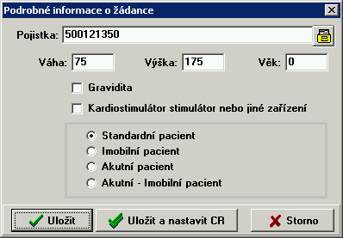

Rozšířen statistický export
Ve statistikách – Statistický export – přibyla záložka Rozšířený export. Rozšířený export je ve své podstatě funkcionalitou shodný s Exportem základním. Rozdílem je, že není možné provést samostatný export věty typu 0 - Hlavičkové údaje ze žádanky. Naproti tomu každý řádek věty typu 1–7 je rozšířen a data z věty 0. Výsledkem jsou data, která například v řádku typu 5, obsahují informace jak o diagnóze tak o hlavičce žádanky. Toto rozložení je vhodné pro další zpracování například v programu MS Excel.

6.12 Opravy
- TOMOCON - Oprava při volání PACS TOMOCON řeší problémy s nevytvořením nebo nenainstalováním komponenty pro komunikaci s PACS
- Archivní číslo - Problémy s dohledáváním archivních čísel u řady kde typ/kód řady je definován pomocí písmen. Opraveno pouze pro základní typ žádanky.
- Expozice při nepřístupnosti položky Počet expozic – v případě, že je položka uživateli nedostupná, nastaví se automaticky na hodnotu 1
- Oprava odesílání dat HL7 do Jivex – pokud není vyplněno datum narození, neposílá se žádný údaj.

Přechod z verze 4.4.5.65 na verzi 4.4.5.68

Klávesové zkratky na detailu požadavku
Nově byly přidány následující klávesové zkratky pro nové objednávání:
ALT+R – Rodné číslo
ALT+A – Požadovaná Akce
ALT+D – Datum objednání
ALT+P – Poznámka
ALT+K – Vykonat
ALT+H – Vyhledání termínu

Zobrazení žádajícího lékaře v upřesnění požadavku
V žádance na záložce Text požadavku je nově zobrazen řádek s IČL a jménem požadujícího lékaře.

Automatický přenos kód a názvu vyšetření do nálezu
Ve Službách v konfiguraci pracoviště na záložce Texty lze nově konfigurovat automatický přenos vyšetření do nálezové části žádanky. Při vložení vyšetření do žádanky je pak automaticky přenesen kód a název do nálezové části žádanky. Toto nastavení se netýká skupin vyšetření nebo vyšetření vložených přes skupinu vyšetření. Pokud je k vyšetření přiřazen i předdefinovaný text je vložen nejdříve název a kód a poté předdefinovaný text. Automatické vkládání je funkční jen na žádance typu STANDARD.

Logování lokálních nastavení stanic
V konfiguraci na záložce STANICE přibývá nová možnost sledovat lokální nastavení na jednotlivých stanicích. V současné době se při startu modulu RDG ukládají nové hodnoty jako je datum a čas posledního spuštění modulu RDG a jeho verze. Tento univerzální aparát může sloužit i k dalšímu získávání informací o modulu RDG a provozu v dané nemocnici. V konfiguraci stanice jsou nyní nově monitorovány lokální poměnné jednotlivých stanic PrivateDir a NetDir.

Logování dalších úkonů se žádankou
V konfiguraci na záložce „Obecné nastavení“ pod-záložka „Databáze“ je nyní možné nově povolit/zakázat logování „Opravy ukončeného poukazu“ a „Archivaci žádanky“.

Opravy
- Zobrazení globálního číselníku předdefinovaných textů - Upravení vnitřního algoritmu tak aby ignoroval vyhledávání/filtrování prázdného řetězce. To mělo za následek nezobrazení globálního číselníku předvolených textů, pokud byl v číselníku záznam s prázdným kódem.

Přechod z verze 4.4.5.61 na verzi 4.4.5.65

– Objednávky založené z modulu RDG (nové objednávání)
U objednávek založených z modulu RDG (uzel vykonávající je shodný s uzlem objednávajícím) je nyní možné vyplňovat diagnózy a text upřesnění. Navíc je střední část takovéhoto požadavku barevně odlišena, pro snadnější identifikaci.
Nelze měnit Urgentní informace a CAVE.

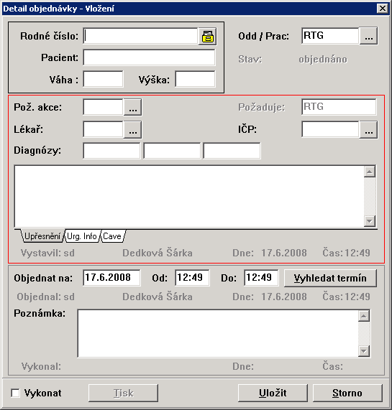

Do detailu požadavku jsou nyní nově přidané položky „Vystavil“, „Objednal“ a „Vykonal“. Tyto položky jsou naplněny uživatelským jménem osoby provádějící konkrétní práci s požadavkem.

Rozšíření tisku BIO nálezu
Na bioptické žádance byl zcela změně systém tisku nálezu. Výsledkem je zachování původního tisku a zároveň přidání nových textových polí s nálezem přímo do hlavní sestavy. Byly přidány následující pole Text_Predmet, Text_Nalez, Text_Dodatek, Text_Poznamka, DatumP a CasP. Dále byla využita položka LekP která se nově plní posledním lékařem který provedl potvrzení nálezu/dodatku. Tisk je změněn pouze při tisku ze žádanky. Tato úprava nezasahuje do hromadného tisku.

Statistický export
Statistický export dat je určen pro univerzální export dat z modulu RDG. Vystoupená data jsou uložena do zadaného adresáře v podobě textového souboru s pevně stanoveným oddělovačem položek (středník) i řádků. Takto vystoupená data mohou být následně zpracována v software třetích stran (např. MS Excel). Statistický export je založen podobně jako některé základní statistiky na možnosti filtrování dat jak na datum a čas, tak i na další základní parametry jako je filtr na oddělení, pracoviště, lékaře, laboranta, přístroj, pojišťovnu, pacienta nebo revidujícího lékaře v případě patologické mutace modulu RDG.

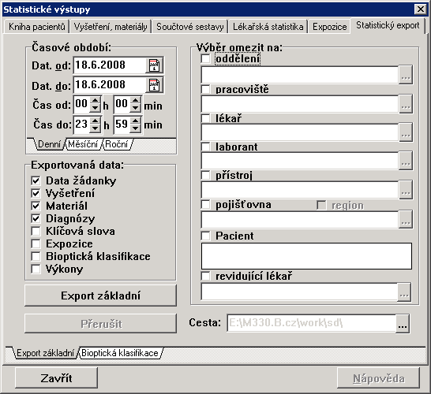

Export základní
Exportovaná data jsou exportována v univerzálním výstupu, který obsahuje všechna základní data v podobě řádků s vazbou na hlavní data ze žádanek. Na začátku každého řádku je určen pomocí čísla 1–X typ věty. Na základě tohoto údaje je možné v software třetích stran dále provádět filtrování. Obsah jednotlivých vět je rozdílný. Na začátku souboru je také vypsána hlavička, která obsahuje výpis názvu všech položek uvedený ve vybraném typu věty. V současné době základní statistiky exportují následující typy vět:
- 0 – Hlavičkové údaje ze žádanky
- 1 – Věta vyšetření
- 2 – Věta materiálu
- 3 – Věta diagnóz
- 4 – Věta obsahující připojená klíčová slova
- 5 – Věta detailních expozic
- 6 – Věta připojené bioptické klasifikace
- 7 – Věta obsahující vyšetření spojené se žádankou včetně kódu výkonů

Typ vět exportovaných v základním exportu lze omezit i uživatelsky pomocí zaškrtání příslušných polí. Tím se zrychlí průběh provádění exportu a zkrátí se tedy čas na dokončení celého exportu.

Export bioptické klasifikace
Exportovaná data jsou exportována v univerzálním výstupu, který obsahuje všechna základní data žádanky spolu s přidanými poli pro bioptickou klasifikaci (kód T,M1,M2,M3 atd.). Celý výstup jedné žádanky je obsažen právě v jedné větě exportovaných dat. Na začátku souboru je také vypsána hlavička, která obsahuje výpis názvů všech položek.

Opravy
- Zasílání parametrů pro VPACS - Při volání ext. prohlížeče vPacs se nově předávají parametry /PacID a /Date.
- Komunikace HL7 - Upravení komunikace HL7. Upraveny zejména zasílané informace v paketu MSH, kde za jistých okolností mohlo docházet k zaslání jiného počtu parametrů, než je standardně doporučováno
- Biopsie – Tisk dodatků - Upravení tisku dodatků na bioptické žádance. Odstranění prvního odřádkování v položce TEXT_DODATEK. Oddělení mezi jednotlivými dodatky dvojitou mezerou však ponechávám pro viditelnější oddělení jednotlivých dodatků
- Dohledávání archivních čísel - V této verzi je upraven algoritmus pro dohledávání archivních čísel. Při změně řady archivních čísel na daném pracovišti, nedocházelo k vyhledávání archivního číslo ve správné řadě. To je dnes opraveno takže dohledávání archivních čísel je prováděno pouze v řadě, která je k pracovišti přiřazena. Pokud je nalezeno archivní číslo na stejném pracovišti z jiné řady je automaticky vygenerováno nové archivní číslo a číslo z jiné řady je zobrazeno jako staré číslo.

Přechod z verze 4.4.5.60 na verzi 4.4.5.61

Opravy
- Oprava HL7 komunikace - Upraveny zejména zasílané informace v paketu MSH, kde za jistých okolností mohlo docházet k zaslání jiného počtu parametrů, než je standardně doporučováno.
- Oprava chyby při archivaci neplacených položek (od verze 4.4.5.60) – při archivaci se do pojišťovny dostanou jen položky materiálu (ZUM), které mají v číselníku materiálu zatržené políčko Placená položka. Zkontrolujte číselník materiálů.

Přechod z verze 4.4.5.53 na verzi 4.4.5.60

RDG žádanka při vyšším DPI
Na stanicích s vyšším DPI je žádanka zdeformovaná a nelze ji proto kvalitně vyplnit. Nově přidána detekce DPI na stanici a podle toho nastavení mezí pro klasickou žádanku.

Zobrazení starších nálezů z jiných oddělení
Pomocí kláves Ctrl+N nebo z lokálního menu v denním provozu nebo na žádance je možné zobrazit Starší nálezy pacienta. Při standardním nastavení se zobrazí nálezy z oddělení, na které je uživatel přihlášen. V menu Služby – Obecné nastavení – Denní provoz je možné konfiguraci změnit:

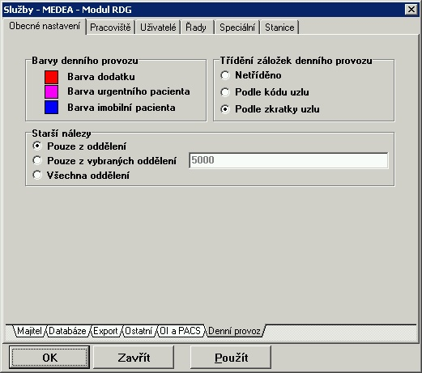

- Pouze z oddělení – Zobrazí se nálezy pouze z oddělení, na nějž je uživatel přihlášen. (standardní nastavení).
- Pouze z vybraných oddělení – Zobrazí se nálezy z oddělení, která jsou uvedena v seznamu za tímto přepínačem. Uzly jednotlivých oddělení musí být odděleny čárkou. Pro výběr z uzlů lze použít i číselník, který se otevře po stisku klávesy F4. POZOR! Špatné nastavení může vést k nezobrazení starších nálezů. Toto nastavení by měli provádět jen zkušení správci systému.
- Všechna oddělení – Zobrazí všechny nálezy pořízené z jakéhokoli uzlu kde je provozován modul RDG ne PAT

Opravy
- RDG/PAT – vícenásobná archivace - Při archivaci je nyní vždy při prvním volání výkonu provedeno smazání ostatních záznamů v pojišťovně.
- RDG/PAT – vyhledávání v číselníku vyšetření pomocí znaku Tečka - Doplněno vyhledávání v číselníku vyšetření pomocí znaku tečka a pomlčka. Vyhledávání pomocí znaku mezera nelze provést, neboť mezerník se standardně využívá pro výběr položky.
- RDG/PAT/BIO/CYT – sjednocení stornování podpisu - Sjednoceno stornování podpisu na všech typech žádanek (RDG, PAT, BIO, CYT).
- HL7 – Omezení některých položek zprávy HL7 - Sjednoceny objekty pro volání HL7 v NIS AKORD A NIS MEDEA. Opraveny kontroly na omezení následujících položek:
ORC16 – 200 znaků
ORC17 – 60 znaků
OBR16 – 80 znaků
OBR41 – 30 znaků
- Výběr z lokálních číselníků - upraveno chování výběru z lokálních číselníků. Pokud je vybrán více jak jeden záznam pomocí mezerníku, nebere se již v úvahu položka, na níž uživatel stiskne klávesu ENTER nebo ukončí dialog pomocí tlačítka OK. Další podrobnosti viz HD (chyba číslo)
- Manipulace s materiálem na ukončené žádance - Nyní již není možno v ukončené žádance odmazávat materiál
- Přidání expozic na klávesu F4 - nyní je možno přidat expozice i pomocí klávesy F4
- Chyba v zaměření na pacienta v provozu - zamezení možnosti provádět některé akce během načtení denního provozu. Udělal jsem jistá opatření (MUTEX), aby nebylo možné během obnovení denního provozu nebo tiknutí odpočetu timeru denního provozu provádět některé akce (včetně CTRL+S). Tyto akce se prostě provedou až po provedení daného obnovení provozu nebo tiknutí timeru.
Oprava se týká funkcí OPRAVIT, VYMAZAT, Kopírovat, Přehled vyšetření (CTRL+S), Starší nálezy (CTRL+N), Zápůjčky pacienta, informace o záznamu.

Přechod z verze 4.4.5.51 na verzi 4.4.5.53

Konfigurace a zobrazení logování žádanky
V konfiguraci připojení byla nově přidána možnost nastavení akcí, u kterých probíhá zakládání informací o logování (Služby - Obecné nastavení - databáze).

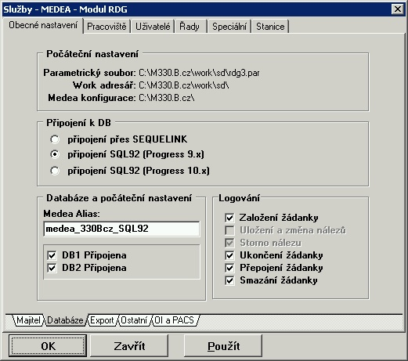

V okně logu žádanky byly provedeny obecně změny v načítání položek (volá se z lokálního menu na žádance). Položky logu jsou nyní omezeny pouze na načtení prvních 500 řádků z databáze. V modulu RDG byly nově přidány akce pro zápis dologu. Nyní se nově logují tyto následující událost (akce): Založení žádanky, Ukončení žádanky, Přepojení žádanky, Smazání žádanky. Logování je zapojeno na všech typech žádanek (PAT, CYT, BIO, SCAN, STANDARD).

Rozšíření statistky expozic o položku VysT
Ve statistice expozic byla přidána položka VysT, která obsahuje popis položky vyšetření. Kód vyšetření je již uveden v položce „Vyšetřeni“ a interní identifikátor vyšetření lze nalézt v položce scVys.

Opravy
- RDG/PACS – chyba při odesílání worklistů - Při změně vykonávajícího pracoviště docházelo k načítání starší konfigurace. Nyní je zohledněno nastavení pracoviště na žádance jak při načítání parametrů pro odesílán HL7 komunikace, tak naplnění položky pro vykonávající pracoviště v HL7 zprávách. Hl7 odesílání je prováděno pouze na na žádance SCAN a STANDARD.
- RDG/PAT – chyby při stornování nálezů - Při Storno podpisu nálezu na ukončené Patologické žádance se zruší i ukončení žádanky. Ukončení žádanky bylo opět zrušeno i při novém potvrzení stornované žádanky.

Přechod z verze 4.4.5.42 na verzi 4.4.5.51
POZOR: pro verzi 330B10 je nutné použít RDG modul s verzí 4.4.5.50 a vyšší.

Nastavení příznaku potvrzení dle nálezů
Pomocí lokálního menu (pravé tlačítko na příznaku P v žádance) je možné nyní nově použít volbu ‚Nastavení příznaku potvrzení dle nálezů‘. Tato volba zapříčiní porovnání příznaku P podle nálezové části. Tato funkcionalita může sloužit k nastavení příznaku u chybně potvrzených žádanek nebo při jiných nestandardních problémech. Denní provoz je nutné po této akci ručně obnovit pomocí lokálního menu nebo pomocí zkratky „CTRL+A“.

Automatické smazání TMP adresáře
Souvisí s opravou chyby, která se na některých stanicích objevuje: Insufficient disk space… (jedná se chybu v BDE, která se objevuje na PC, které mají v adresáři Temp (kde se vytvářejí dočasné tabulky) volné místo, které je násobkem 2 GB.) V souboru RDG3.ini je nyní možné pomocí nastavení proměnné DELETE_TMP určit adresář, který bude při spuštění modulu RDG automaticky promazán.

Příklad nastavení:

[RDG]
DELETE_TMP='c:\tmp\'

Úprava tisku detailu přístrojů
Detail přístroj byl upraven tak, aby zobrazoval vybraný přístroj jen jednou. Odstraněna položka scvys a přidána poloka POC, která obsahuje hodnotu, kolikrát byl daný přístroj na žádance použit. Upraveno v detailním tisku nálezu na žádance a při hromadném tisku.

Úprava tisku detailu vyšetření
Do detailu vyšetření byla přidána položka Popis obsahující popis vyšetření. Dále byl opraven algoritmus dohledávání bodového hodnocení výkonů z centrálního číselníku výkonů při tisku detailu vyšetření ze žádanky.

Uživatelsky nastavitelná velikost okna žádanky
V konfiguraci uživatele na RDG žádance je možné definovat výšku okna.
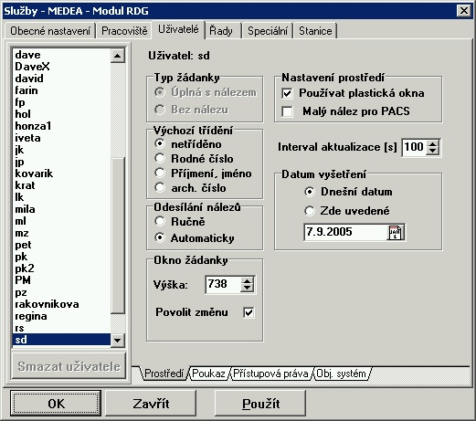

Skupina „Okno žádanky“ obsahuje položky, které umožňují uživateli definovat základní zobrazovací parametry okna žádanek. Položka „Výška“ definuje výšku okna žádanek. Šířka okna je z bezpečnostních důvodů pevně definovaná a nelze ji měnit.
Položka „Povolit změnu“ z této skupiny umožňuje uživateli dynamicky měnit velikost okna žádanky při práci s tímto oknem. Pokud je tato volba povolena, je možné, aby uživatel provedl i uložení nastavení okna přímo ze žádanky. To se provede v lokálním menu žádanky, přes pravé tlačítko myši volbou „Uživatel>>Uložit nastavení okna uživatele“.

Opravy
- Načítání textových položek v číselníku výkonů a materiálů - došlo ke změně ve smyslu prodloužení načítané položky text (název, popis atd.). Tento efekt se může promítnout, na kterémkoli místě aplikace kde je tato komponenta použita. Dále bylo zvetšeno políčko pro kód vyšetření na žádance a v číselníku vyšetření. Kompletně zvětšeno okno pro výběr z číselníku.
- Třídění klinické diag. při hromadném tisku - Za jistých okolností mohlo při hromadném tisku dojít k přeházení dat.
- Oprava chyby v součtových statistikách pro filtrování dle data vyšetření.
- Přenos poznámky do výsledků - oprava přenosu poznámky na nálezech z klasické žádanky
- Volání prohlížeče MAGICWEB - Přidán parametr uživatel pro volání tohoto prohlížeče.
- Volání prohlížeče Xvision - Přidán parametr uživatel pro volání tohoto prohlížeče z denního provozu.
- Oprava komunikace s NIS, přidání nových parametrů

Přechod z verze 4.4.5.35 na verzi 4.4.5.42

EXPOZICE
V menu Služby – záložka Pracoviště přibyla záložka Expozice. Na ní je možno vybrat položky, které budou v žádance dostupné na záložce Expozice. Pro verzi MEDEA 3.40. jsou již připraveny i nové položky, které ve verzi 3.30. ještě nejsou dostupné.

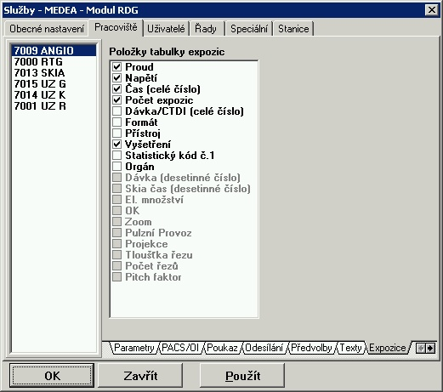

Na žádance po zadání vyšetření je možno stiskem Ctrl+E zavolat přímo okno pro vložení hodnot expozice.

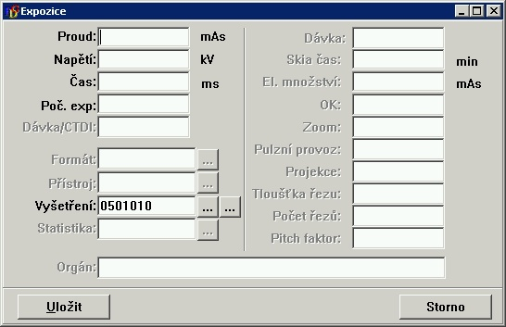

Nově se zapíše kód vyšetření do tabulky Expozice, popř. je možno vybrat ze seznamu vyšetření na žádance nebo z globálního číselníku vyšetření.

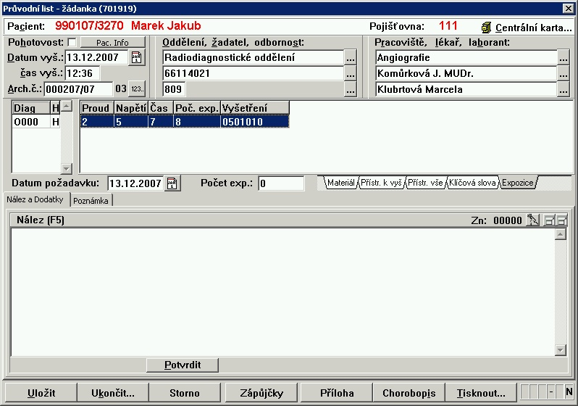

Pomocí kláves Ctrl+K nebo z menu (pravé tlačítko myši) na řádku expozice je možno expozice kopírovat. Připravujeme také export expozice (v této verzi je zatím nedostupný).

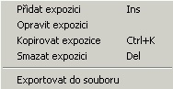

Tisk číselníku vyšetření
Tisk číselníku vyšetření obohacen o detail materiálu a výkonů.

Filtr na cvičné pacienty 999999
Do Kartotéky byl zařazen automatický filtr na pacienty, kteří mají rodné číslo začínající na 999999.

Hromadné omezení v součtových sestavách
Při hromadném vkládání položek v součtových sestavách se po výběru položek nabídne okno pro hromadné omezení všech hromadně vybraných položek. Umožní tedy snadno zadat skupinu položek např. vyšetření a všechny najednou omezit např. ambulantní (pro statistiky NZIS).

Opravy
- Vykonání z jiné kartotéky – Problém způsobuje pravděpodobně přepínání mezi kartotékami nebo výběr pracoviště z jiné kartotéky při vykonávání požadavku v modulu RDG. Proto byla nově přidána ochrana proti nechtěnému vykonání žádanky z jiného uzlu kartotéky. Pokud je uživatel přepojen na jinou kartotéku nelze objednávku vykonat. Pokud je při objednávání změněno pracoviště na pracoviště pod jiným uzlem kartotéky je zablokováno škrtátko pro automatické vykonání.
- Přístup do okna: Číselník vazeb výkonů a materiálů - Odstraněn přístup k oknu číselníku vazeb výkonu a materiálů v CZ verzi.
- Oprava dlouhého načítání v Kartotéce při změně vyhledávání dle příjmení. Při prvním přetřídění celého cr dle příjmení není zařazen filtr na testovací pacienty. Zařadí se až po vložení prvního písmene.
- Při mazání z číselníku Oddělelní a Lékařů není možno smazat položku, která je již v žádankách použita, je možno ji pouze zneplatnit.

Přechod z verze 4.4.5.29 na verzi 4.4.5.34

Centrální karta - Kód pojištění
Při opravě a přidání nového pojištění k pacientovi je nyní možné zadat i typ pojištění.

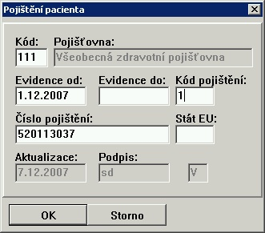

Součtové sestavy - Omezení na věkovou kategorii – dny
Při nastavení omezení na věkovou kategorii lze nyní nově vybrat, zda zadávaná hodnota nastavuje omezení ve dnech nebo v rocích.

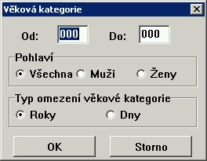

Opravy
- Kalkulované položky detailů při hromadném tisku - naplnění
- Zobrazení detailu požadavku ze žádanky - Oprava zobrazení položek detailu požadavku. Sjednocen náhled na požadavek ze všech typů žádanek. Navíc je nyní v detailu požadavku zobrazováno celé jméno požadujícího lékaře.

Přechod z verze 4.4.5.27 na verzi 4.4.5.29

Lékařská statistika – detail expozic
Do tisku lékařských statistik byl přidán detail expozic

Tisk žádosti o zvýšení úhrady
V denním provozu přes pravé tlačítko lze vyvolat funkci „Tisk žádosti o zvýšení úhrady“. Tato funkce vyvolá celé okno pro zadávání úhrad/náhrad podobně jako v klinickém modulu. Pro tisk jsou využity předlohy modulu rdg ve tvaru „uhrada*“. Žádosti nejsou ukládány do databáze.
Pro správnou funkci je nutné přidat u zákazníka předlohu s kódem „uhrada01“.

Přechod z verze 4.4.5.24 na verzi 4.4.5.27

Hromadné storno požadavků/objednávek na pracoviště
Přidána další možnost hromadného stornování požadavků/objednávek tentokrát s možností omezení na pracoviště a datum. Stornovány jsou všechny žádanky, které vyhovují zadaným kritériím pracoviště a datum starší než.

Přebírání typu žádanky z původního nastavení žádanky
U zrušených nebo zablokovaných uzlů, na nichž jsou vystaveny žádanky, se doposud nedohledával správně typ žádanky. U těchto žádanek je nyní nově je zapojena funkce automatického přebrání typu žádanky z uloženého typu v DB (položka r_zadanky.typ). Pro konvertované žádanky však nemusí vždy nutně dojít ke správnému přiřazení. V takovýchto případech bude nutná konverze dat.

Obnovení načtení lokálního číselníku přístrojů
Zapojení obnovení lokálního číselníku přístrojů v číselnících modulu RDG. Zároveň byly s touto opravou odstaněny problémy s právy. Nyní je na lokálník číselník potřebné stejné právo jako pro práci s globálním číselníkem (RCEP).

Přechod z verze 4.4.5.23 na verzi 4.4.5.24

Prodloužení Histologické části patologické žádanky
Omezení Histologické části PAT žádanky (záložka Histologie) je nyní nastaveno na 64k textu.

Automatický přenos klasifikace do klíčových slov
Při ukončení PAT žádanky se automaticky přenášejí zadané klasifikace do klíčových slov.

Opravy
- Kontrola změn na žádance při uzavření okna žádanky typu PAT - Provedeny úpravy v kontrole uzavírání PAT žádanky. Při uzavření přes křížek se nyní kontrolují i změny na ostatních záložkách
- Kontrola naplnění lokálního číselníku přístrojů - Pokud není v lokálním číselníku žádný přístroj spustí se automaticky Globální číselník přístrojů.

Přechod z verze 4.4.5.13 na verzi 4.4.5.23

Úplný detail výkaznických položek
Při tisku požadavků ve staré verzi objednávání, byl rozšířen detail výkaznických položek na všechna data v této tabulce. Při tisku požadavků/objednávek v nové verzi objednávání, byl přidán detail výkaznických položek, který obsahuje všechna data z této tabulky.

POZOR ve staré verzi objednávání, při tisku požadavku, včetně detailu výkaznických položek, může dojít k posunu jednotlivých položek v předloze detailu. Doporučuji proto překontrolovat tiskovou předlohu i výsledný tisk pokud na dané zakázce pracují ve starém objednávání.

Lokální číselník přístrojů
V lokálních číselnících přibývá nový lokální číselník přístrojů. V žádance přibyla možnost přidat k vyšetření přístroj z lokálního i globálního číselníku. Pozor primárně je nabízen nyní lokální číselník. Lokální a globální číselník přístrojů lze nově přidat i v expozicích.
Po instalaci této verze doporučujeme naplnit lokální číselníky přístrojů.

Hromadný tisk detailu přístrojů
V denním provozu při hromadném tisku nálezů se nyní nově tiskne detail přístrojů.

Právo pro hromadné storno požadavků/objednávek
V aplikaci je nyní zapojeno právo „Rod?“ pro hromadné storno požadavků/objednávek. Pokud uživatel nemá toto právo nebo právo vyšší, nemůže spustit hromadné storno žádanek. Navíc jsem doplnil hlášení „POZOR! Používáte hromadné stornování! Opravdu chcete provést hromadné stornování?“, které je nutné znovu potvrdit.
Právo „Rod?“ je nutné zařadit do standardního etalonu práv v NIS MEDEA.

Tisk číselníku vyšetření s detailem expozic
V aplikaci je nyní nově zapojen detail expozic při tisku v číselníku vyšetření v číselnících modulu RDG.

Kontrola ukončení na Klasifikace M/T
V aplikaci je nyní nově zapojena kontrola ukončení na alespoň jenu klasifikaci typu M/T. Kontrola se zapíná ve Službách – pracoviště - poukaz – podmínky ukončení.

Opravy
- Zvukový záznam - Verze obsahuje jiný přístup k oknu zvukového záznamu. Okno je nyní zobrazováno jako nemodální. Příznak zvukového záznamu se nastavuje při ukládání žádanky. Při smazání zvukového záznamu se smaže i příznak Z.
- Vyhledávání SNOMED - Vyhledávání ve SNOMED číselnících špatně reagoval na mazání písmen při filtrování.
- Odesílání identifikace pacienta na prohlížeč STAPRO Context Server - Změna v odesílání identifikace pacienta na prohlížeč STAPRO Context Server. Nově je posílána identifikace s lomítky včetně druhého lomítka s posledními třemi čísly z scpac.
- Vyhledávání archivních čísel v kartotéce - Provedeny úpravy ve vnitřním algoritmu vyhledávání archivních čísel typu XXXXX/RR. Nyní je vyhledávání rychlejší a umí si poradit i s nestandardními archivními čísly, které projdou vstupní kontrolou na formát.

Přechod z verze 4.4.5.9 na verzi 4.4.5.13

Změna odesílání nálezů na stranu klinických modulů
V komunikaci s NIS je nyní navíc přidána identifikace žádanky, která by měla zajistit jedinečné ukládání výsledků při stejných časech vyšetření.

Přechod z verze 4.4.5.3 na verzi 4.4.5.9

Předvolený text u detailního nálezu
Při tisku žádanky je možno zaškrtnout položku Předvolený text a vybrat ze seznamu předvolených textů. Tento text se pak připojí při tisku detailního nálezu pacienta (nutná úprava tiskové předlohy – nová položka Text_Predvoleny).

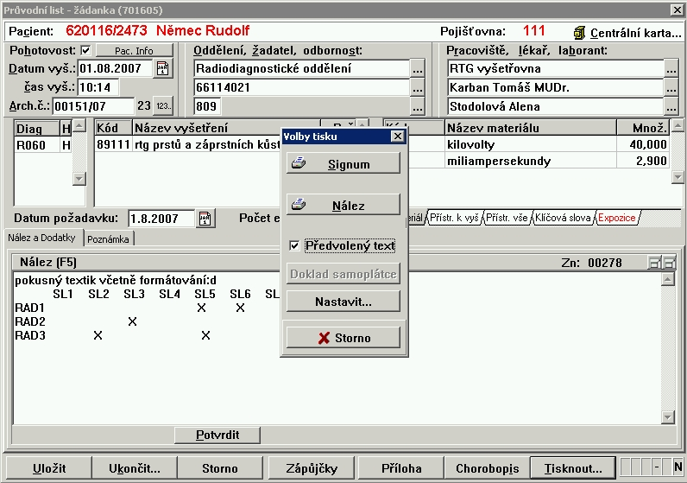

Volání prohlížečů STAPRO Context Server a MagicWeb
Zapojena nová funkcionalita pro napojení dalších dvou prohlížečů

Hromadný výběr v Součtových statistikách
Nově byla zapojena možnost hromadného zadání stat. kódů, vyšetření a materiálů do součtových sestav. Výběr z číselníku se provádí pomocí mezerníku. U hromadně vkládaných položek však nelze nastavit hromadně omezení.

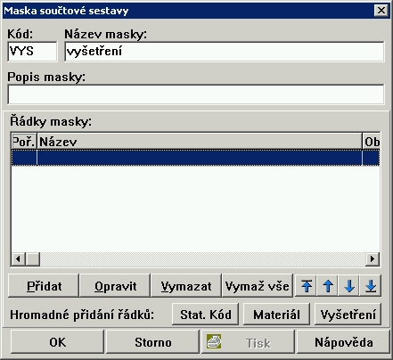
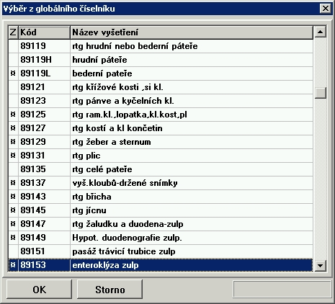

Standardní filtr ve statistikách na revidujícího lékaře
Zařazen nový standardní filtr ve statistikách na revidujícího lékaře.

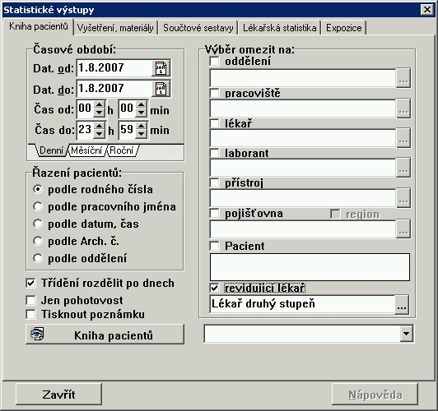

Opravy
- Volání a dohledávání v číselníku morfo. kódů - Zapojena filtrace při výběru morfologického kódu na patologické žádance.
- Ukládání výšky a váhy pacienta do CR - U pacientů jež jsou vybráni z CR, lze nyní změnit výšku a váhu již v požadavku. Navíc byly zobrazeny diagnózy z výkaznických položek klinického modulu.
- Komunikace HL7 - Přizpůsobení komponenty HL7 pro PACS, Odesílání nálezů přes komponenty HL7 pro PACS. Chyba při odesílání nález na pracovištích kde není nastavena HL7 komunikace.
- Statistika omezená na přístroj - V některých případech mohlo dojít ke zdvojení výsledků při zapnutém filtru na přístroj

Přechod z verze 4.4.4.60 na verzi 4.4.5.2

Nové položky při tisku knihy pacientů
Do knihy pacientů přidána položka NOdd která obsahuje název oddělení.
Do knihy pacientů přidána také položka dat_poz která obsahuje datum požadavku.

Informace o novém archivním čísle
Nově přidána informativní hláška o založení nové obálky při přidělení zcela nového archivního čísla typu NNNN/RR. Kontrolní mechanizmus je plně funkční, pokud jde o řadu NNNN/RR. Kontrola duplicit probíhá však jen proti nově zadaným číslům, nikoli tedy proti starším archivním číslům z konverze.

Řazení knihy pacientů
- Přidáno řazení podle oddělení, datum do knihy pacientů. Nebylo však zapojeno do vyšetření a materiálů. Podobné řazení by ve statistikách vyšetření a materiálů nemělo totiž žádný vliv na výsledek.

- Přidána možnost zvolit si typ řazení datum, položka xxx nebo položka xxx, datum. To umožní v knize pacientů přes více dní seřadit pacienty např. podle jména, nebo podle data a jména. Výsledkem je bud seznam tříděný celkově podle jména bez ohledu na datum (datum jako druhá třídící položka) nebo seznam tříděný podle jména v určitém kalendářním dni.

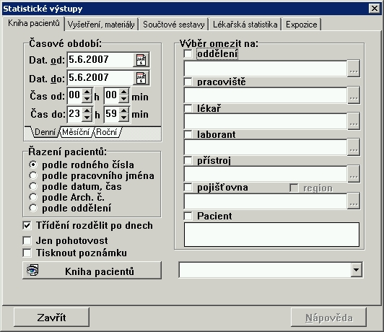

Opravy
- Byla provedena kompletní úprava a sjednocení mechanizmů vyhledávání archivních čísel. Došlo jak ke změně algoritmu vyhledávání (sjednocení s klasickou žádankou a žádankou patologickou), tak k urychlení vyhledávacích mechanizmů. Algoritmus prohledávání neumí hledat archivní číslo uprostřed řady archivních čísel (0037-0040/2007)
- Po zavedení posílání položky "Referring physician" z RDG modulu do PACSu vznikl požadavek, aby se tato položka posílala bez diakritiky, háčky a čárky se velmi často v PACSu komolí. Dále byla nalezena a opravena chyba při odesílání nálezu. Zde se pro nastavení PACS serveru znova odesílalo i rodného příjmení.
- Upraveno plnění položky dat_vb bloku DASTA na hodnotu vytvoření všech bloků v XML souboru. K tomu přidána nová položka XML souboru "zzyzx99_000_L_DatVytoreni". Upraven i vstupní XML soubor DS02_0101.xml.
- Oprava hromadného stornování požadavků

Přechod z verze 4.4.4.56 na verzi 4.4.4.59

Požadavky/Objednávky – Filtrování na pacienta
V této verzi byly upraveny filtry ve Správě požadavků a objednávek.

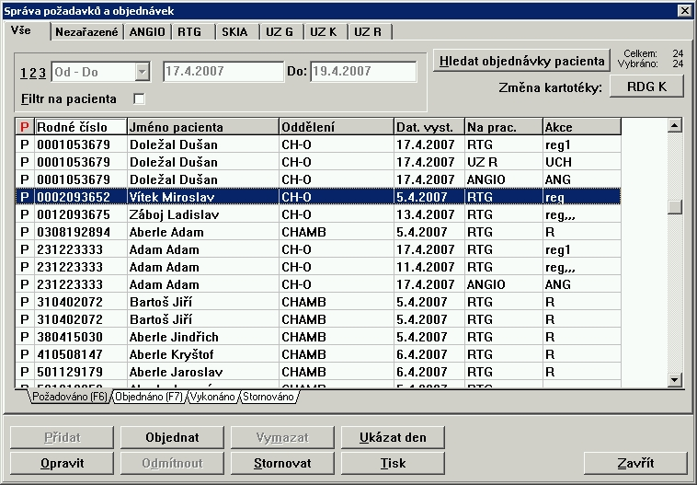

Omezení seznamu požadavků/objednávek pacientů

Časové omezení
Políčko 123 umožňuje tři možné způsoby časového omezení zobrazení:
- stiskem tlačítka „1“ nebo klávesami ALT+1 se nastaví zobrazení na jeden den – aktuální den
- stiskem tlačítka „2“ nebo klávesami ALT+2 se nastaví zobrazení na rozmezí datumů
- stiskem tlačítka „3“ nebo klávesami ALT+3 se nastaví zobrazení na jeden měsíc – aktuální měsíc

Filtr na pacienta
Další možností omezení zobrazených záznamů je „Filtr na pacienta“, jehož zaškrtnutím nebo stiskem kláves ALT+F se zobrazí formulář pro výběr pacienta.

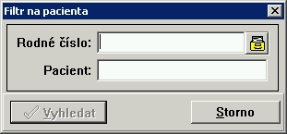

Pacient se vyhledá z Kartotéky, pokud zapíšete celé rodné číslo, nebo je možno jej dohledat přímo v Kartotéce stiskem ikony vedle políčka „Rodné číslo“. Po výběru pacienta stiskněte tlačítko „Vyhledat“. Vrátíte se do okna Správa požadavků a objednávek na původní záložku. V seznamech na jednotlivých záložkách budou zobrazeny pouze záznamy vybraného pacienta.
Odškrtnutím políčka „Filtr na pacienta“ se opět zobrazí všechny záznamy.


V případě pomalého načítání seznamu požadavků je možno předřadit zobrazení celého seznamu filtr na pacienta. Pak po stisku tlačítka Požadavky v denním provozu se nejprve zobrazí filtr na pacienta. (Služby – Obecné nastavení – Ostatní – Automatický filtr na pacienta.

Imobilní pacient
Nově je možno v detailních informacích o pacientovi v žádance (PacInfo) označit pacienta jako imobilního, popř. kombinaci akutní imobilní pacient.

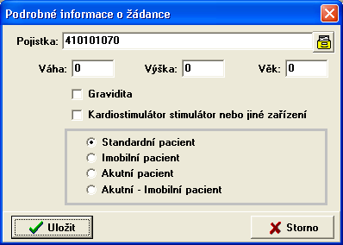

Sloupec "U" v denním provozu
"Mezera" | Standardní pacient/žádanka (implicitní hodnota).
"U" | Akutní (Urgentní) pacient/žádanka.
"I" | Imobilní pacient/žádanka
"X" | Akutní – imobilní pacient/žádanka. Barva se zobrazuje stejně jako u akutního pacienta.

Barevné odlišení je možno nastavit ve Službách – Obecné nastavení – Ostatní.

Opravy
- PAT – nulový počet znaků v nálezu - opraveno na žádance bioptické a cytologické
- Odesílání nálezů do klin. modulu – oprava odesílání nadbytečných znaků
- Políčko počet expozic se v některých případech neaktualizovalo
Kontrola dat předávaných pojišťovně - přibyla kontrola na parametrech ve službách (zapojena kontrola na to, aby se nemohl zapsat znak shodný s oddělovačem používaným při komunikaci s POJ).
- Storno podpisu nálezu – oprava chyby
- Oprava v názvu odesílaných výsledků
- Zobrazení výsledků z patologie - opravena položka čas

Přechod z verze 4.4.4.53 na verzi 4.4.4.56

Lokální zvukový záznam

Nastavení v menu Služby
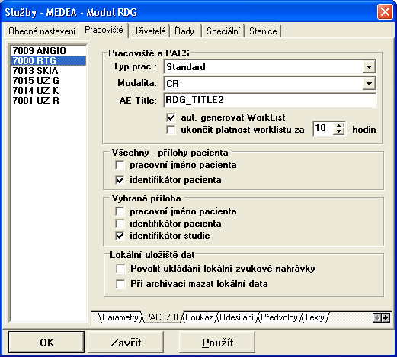

Lokální úložiště dat – Povolit ukládání lokální zvukové nahrávky
Tato volba slouží k povolení práce s lokální zvukovou nahrávkou pro vybrané pracoviště. Pokud je tato položka zaškrtnuta, je na žádance zpřístupněno tlačítko pro práci se zvukovým záznamem. Zvukové nahrávky jsou ukládány do adresáře, který je uveden v souboru „rdg3.ini“ v sekci „RDG“ pod položkou „ZvukPath“. Zde je například uvedena následující konfigurace:

[RDG]
ZvukPath=c:\Rdg32\zvuk\

Lokální úložiště dat – Při archivaci mazat lokální data
Tato volba slouží k nastavení automatického mazání lokálních dat při archivaci. Pokud je tato položka zaškrtnuta, jsou všechna lokální data, která jsou svázána se žádankou, při archivaci smazána.

Zvukový záznam na žádance
Na standardní žádance je dle konfigurace pracoviště zpřístupněna možnost pracovat s lokálním zvukovým záznamem (viz 23.1.1.1). Mini-tlačítko pro vyvolání dalšího okna pro práci se zvukem najdete v pravé části okna žádanky nad nálezem.
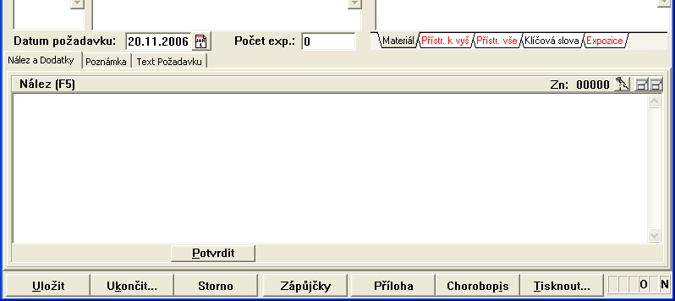
Po zmáčknutí tohoto mini tlačítka se provede vytvoření souboru se zvukovým záznamem. Tento soubor je uložen adresáři, který je uveden v souboru „rdg3.ini“. Zde je například uvedena následující konfigurace:

[RDG]
ZvukPath=c:\Rdg32\zvuk\

Parametr „ZvukPath“ uvádí cestu k adresáři, kde se budou ukládat lokální zvukové nahrávky. Úplný název souboru najdete také v okně, kde se zvukovým záznamem následně pracujete.
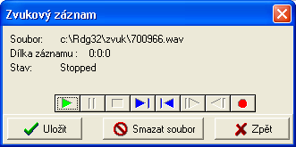
Pro práci se zvukovým záznamem jsou určena následující tlačítka:
Tlačítko Play (zelená šipka) slouží pro přehrání zvukového záznamu.
Tlačítka Pause a Stop slouží pro zastavení přehrávaného záznamu.
Tlačítka START a END přesunou na začátek nebo konec zvukového záznamu
Tlačítko Rec (červené kolečko) slouží pro spuštění záznamu od aktuální pozice ve zvukovém záznamu.
Tlačítka uložit slouží k uložení změn do souboru se zvukovým záznamem.
Tlačítko Smazat soubor slouží pro odstranění zvukového souboru z lokálního úložiště.
Tlačítko Zpět slouží pro stornování změn provedených. Toto stornování však neprovádí fyzické odstranění souboru z datového úložiště.

Pokud k žádance již je nějaký zvukový záznam připojen je to indikováno červeným zvýrazněním tohoto tlačítka. U některých žádanek může být přítomnost zvukového souboru indikována i příznakem „Z“ ve sloupci „S“.
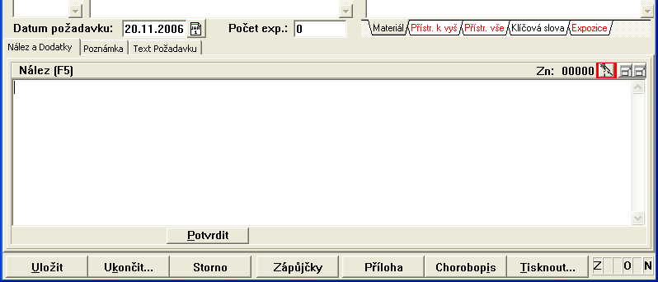
Po archivaci žádanky může dle konfigurace pracoviště dojít k automatickému smazání zvukového souboru (viz 23.1.1.2).

RČ nedělitelné jedenácti a generování náhradního RČ
Zaškrtávací políčko Zapnutá kontrola na rodné číslo na formuláři pro zadání identifikačních dat pacienta je přístupné. Pokud je kontrola zapnutá (škrtátko zaškrtnuté) je při opuštění pole rodné číslo vždy prováděna kontrola na dělitelnost rodného čísla jedenácti. Pokud potřebujete z nějakého důvodu zadat nového pacienta s rodným číslem, které tento požadavek nesplňuje, je nutné tuto kontrolu vypnout před zapisováním vlastního RČ.

Základní filtr na pacienta
Do standardních statistik byl přidán filtr na pacienta, který reprezentuje možnost omezit výběr na vybraného pacienta z centrálního registru. Jde o statistiky
- kniha pacientů
- vyšetření, materiály
- expozice

Napojení na PACS Toshiba
vPACS
Jde o externí prohlížeč, který je uložen na lokálním disku. Prohlížeč musí být nainstalován na každé stanici spolu s modulem RDG. V souboru RDG3.ini musí být uvedena cesta k prohlížeči. Provede se tak v sekci [RDG] parametrem „PacsViewrPath“. V souboru rdg3.ini pak budete mít například toto:

[RDG]
PacsViewrPath=C:\vPacs

Opravy
- Přednastavení vyšetření a počty expozic - automatické dotáhnutí počtu expozic u nově zakládaných žádanek s předvoleným vyšetřením.
- Anatomická diagnóza mizí – oprava chyby v přepínání mezi anatom dg/nález a „klin. dg.“

Přechod z verze 4.4.4.49 na verzi 4.4.4.53

Omezení materiálu pro vybranou pojišťovnu
Ve Službách je nově možno pro pracoviště nastavit na záložce Poukaz Materiál vyhrazený pojišťovnou.

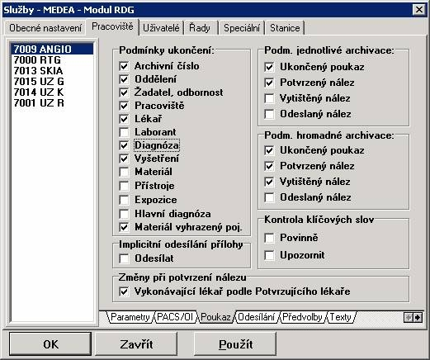

Pokud je v číselníku Materiálů u některé položky nastavena pojišťovna, považuje se tento materiál za vyhrazený pro tuto pojišťovnu. Pokud nesouhlasí pojišťovna pacienta na žádance s touto pojišťovnou vyhrazeného materiálu, zobrazí se chybové hlášení o tom, který kód materiálu nemůže na žádance být zadán.

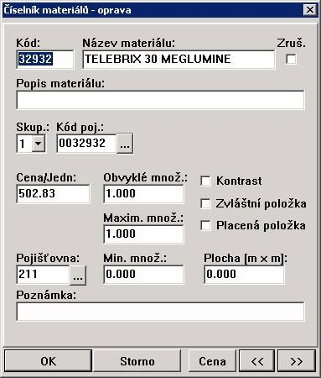

Opravy
- PacInfo - Oprava ukládání a přístupnosti pacientských informací ze žádanky.
- Oprava při změně adresy – zapamatuje se typ adresy
- Oprava nastavení přednastavení data dle konfigurace uživatele v nových požadavcích
- Oprava chyby při přechodu objednávky/požadavky v objednávkách
- Automatické dotáhnutí parametrů pro pojišťovnu.
- Přístupnost počtu expozic na žádance

Přechod z verze 4.4.4.38 na verzi 4.4.4.49

Opravy
- Zobrazení některých položek a oprava řazení ve statistice expozic.
- Zpřístupnění pacientské informace i na ukončených žádankách.
- Znemožnění vymazání pracoviště na žádance.
- Odstranění neviditelných znaků z odesílaného výsledku a při zobrazení textu požadavků.
- Opravené hromadné storno požadavků/objednávek.
- Automatické zvýšení času o 5min u kopírované žádanky.
- Doplnění některých položek při komunikaci HL7.
- Práce s poznámkou v mutacích PAT, CYT a BIO. Možnost konfigurace odesílání poznámky do dokumentace pacienta.
- Nové zobrazení EURO pacienta na žádance.
- Optimalizace načítání požadavků.
- Možnost lokální monitoringu a výkonnostního měření SQL dotazů v některých částech modulu RDG.

